consumo consciente
Preços de ovos de Páscoa variam até 94%, mostra Procon
O Carnaval ainda não se despediu oficialmente do público, mas a época considerada mais doce do ano já está tomando espaço nos anúncios e nas mentes dos consumidores. A páscoa é comemorada no dia 12 de abril, mas algumas lojas já montaram a estrutura para as vendas.
Pesquisar ainda é a saída para pagar menos
Faltam alguns dias para a Páscoa e você ainda não comprou os chocolates que pretende dar de presente aos seus familiares? Então, prepare-se para caminhar um pouquinho até encontrar os menores preços. Nosso levantamento feito em 32 estabelecimentos físicos da cidade do Rio de Janeiro, mostrou, mais uma vez, que o preço de um mesmo ovo pode variar muito entre as lojas. Neste estudo, encontramos diferença de até 194% no valor de um produto.
Vale ressaltar que utilizamos os resultados dessa coleta de preços feita no Rio apenas para mostrar como o mercado de chocolates é vasto e oferece uma infinidade de opções, com diferentes preços.
Portanto, na sua cidade, certamente, você também vai precisar pesquisar preços, ainda mais se tiver que comprar muitos ovos para a família. No caso das crianças, o grande chamariz são os brinquedos que vêm nos ovos. Portanto, tenha em mente que você também vai estar pagando por esse “brinde”.

Questão 1
A intenção da Proteste ao publicar a pesquisa é:
- criticar.
- conscientizar.
- denunciar.
- culpar.
Justifique sua escolha.
Entenda como fizemos o estudo
Para podermos realizar esta pesquisa, selecionamos, em 2019, 141 produtos, sendo 106 ovos de páscoa e 35 barras de chocolates.
Chocolate: faça dele um aliado
Depois, entre os dias 1 e 10 de abril, fomos a campo visitar 32 estabelecimentos físicos, entre lojas de departamento, supermercados, hipermercados, atacadistas e lojas especializadas em chocolate na cidade do Rio de Janeiro, entre as regiões Sul, Centro, Norte e Oeste. No total, foram coletados 1.229 preços.
A seleção dos estabelecimentos foi feita de modo aleatório, considerando, claro, a representatividade de cada um em sua região. Já as amostras foram adquiridas por nossos colaboradores como se fossem clientes comuns.
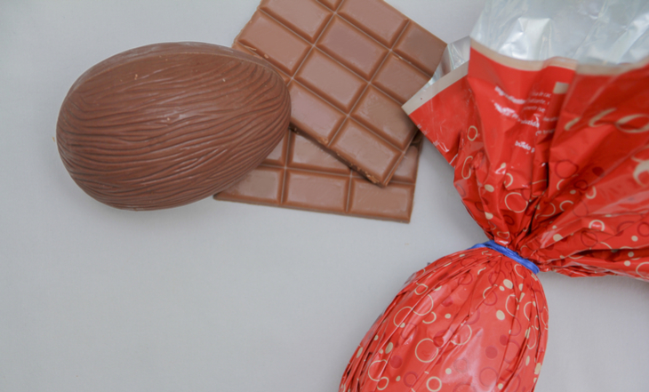
Questão 2
- Justifique o tema da Cult “Consumo Consciente”. Utilize argumentos que comprovem sua resposta.
- Sugira outro título para o texto e explique o novo título.

Questão 3
Pode-se falar do conteúdo de um texto (o que é dito). Pode-se falar do estilo de um texto (a maneira como é apresentado).
Os responsáveis pela Proteste quiseram dar a este artigo um estilo desafiador e motivador. Você acha que eles conseguiram o que pretendiam? Justifique a sua resposta referindo-se a pormenores do artigo relativos à apresentação gráfica, ao estilo de escrita, à ilustração ou a outros aspectos gráficos.

Questão 4
Complete as frases de acordo com o contexto do texto lido utilizando a ordem direta: sujeito + predicado + complementos.
- O chocolate
- Eu gosto
- Na Escola
- Para mim a Páscoa é
- Aprendi que

Questão 5
Dois amigos conversam sobre o texto da Cult. Escreva o diálogo entre eles, em sua folha de respostas. Não se esqueça dos sinais gráficos de um diálogo.

